ПРОЕКТ
подготовлен на основании постановления
администрации Елизовского городского
поселения № 857-п от 30.10.2014 года
ЕЛИЗОВСКИЙ МУНИЦИПАЛЬНЫЙ РАЙОН
«ЕЛИЗОВСКОЕ ГОРОДСКОЕ ПОСЕЛЕНИЕ»

Муниципальный нормативный правовой акт
О внесении изменений в муниципальный нормативный правовой акт «Правила землепользования и застройки Елизовского городского поселения Елизовского района Камчатского края»
от 12.09.2011 № 10-НПА
Принят Решением Собрания депутатов Елизовского городского поселения
№_____ от __________________

Статья 1.
Внести в муниципальный нормативный правовой акт «Правила землепользования и застройки Елизовского городского поселения Елизовского района Камчатского края» от 12.09.2011 № 10-НПА, принятые Решением собрания депутатов Елизовского городского поселения от 07.09.2011 года №126, следующие изменения:

- В Разделе II карта градостроительного зонирования:
  - установить территориальную зону объектов теплоснабжения (ИИ 3) по границам земельных участков с кадастровыми номерами 41:05:0101001:53 и 41:05:0101001:6909, расположенных по ул. Геофизическая в г. Елизово (приложение 1);
  - установить территориальную зону застройки индивидуальными жилыми домами (Ж 1) по границам формируемого земельного участка, ориентировочной площадью 1668 кв.м., расположенного по ул. Мичурина, д. 20, г. Елизово (приложение 2);
  - установить территориальную зону застройки индивидуальными жилыми домами (Ж 1) по границам формируемого земельного участка, ориентировочной площадью 1300 кв.м., расположенного по ул. Мичурина, д. 21, г. Елизово (приложение 3);
  - установить территориальную зону застройки среднеэтажными жилыми домами (Ж 3) по границам формируемых земельных участков, расположенных в районе ул. Заречная, п. Мутной Елизовского городского поселения (приложение 4);
  - установить территориальную зону сельскохозяйственных угодий (СХЗ 1) по границам земельного участка с кадастровым номером 41:05:0101006:211 (приложение 5);

  - установить территориальную зону коммерческого, социального и коммунально-бытового назначения (ОДЗ 3) по границам земельного участка с кадастровым номером 41:05:0101005:249 (приложение 6);
  - изменить территориальную зону объектов автомобильного транспорта (ТИ 1), расположенную в районе горы Морозная г. Елизово, на зону объектов электроснабжения (ИИ 4) (приложение 7);
  - изменить территориальную зону учреждений отдыха и туризма (РЗ 2), расположенную в районе горы Морозная г. Елизово, на территориальную зону естественного ландшафта (ЕЛ) (приложение 8).

Статья 2.
Настоящий муниципальный нормативный правовой акт вступает в силу после его официального опубликования (обнародования).

Глава Елизовского
городского поселения А.А. Шергальдин
№ ___ - НПА от «___» _________ 20__ года

Приложение 1
к проекту муниципального нормативного
правового акта «О внесении изменений в
муниципальный нормативный правовой акт
«Правила землепользования и застройки
Елизовского городского поселения
Елизовского района Камчатского края»
от 12.09.2011 № 10-НПА»

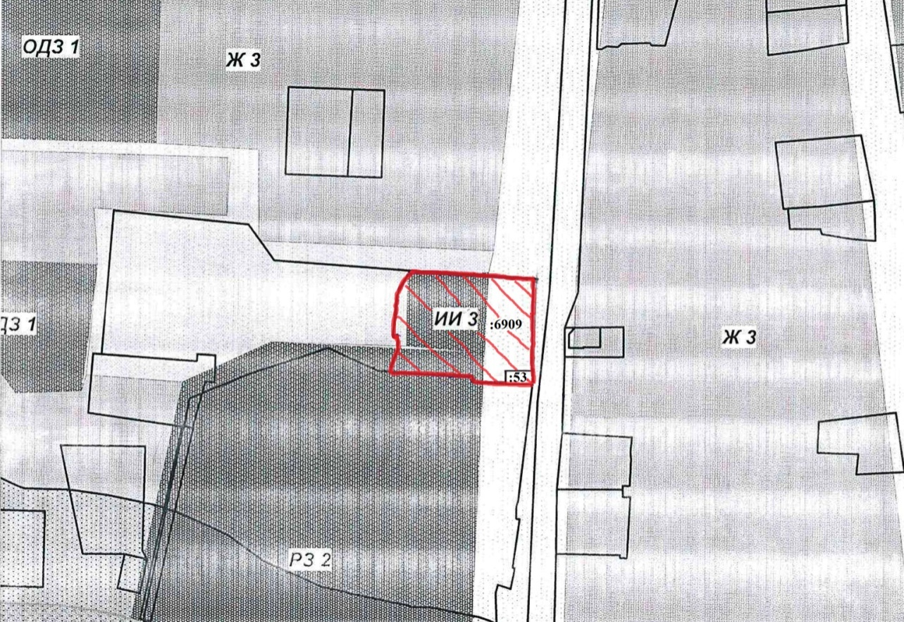

Приложение 2
к проекту муниципального нормативного
правового акта «О внесении изменений в
муниципальный нормативный правовой акт
«Правила землепользования и застройки
Елизовского городского поселения
Елизовского района Камчатского края»
от 12.09.2011 № 10-НПА»

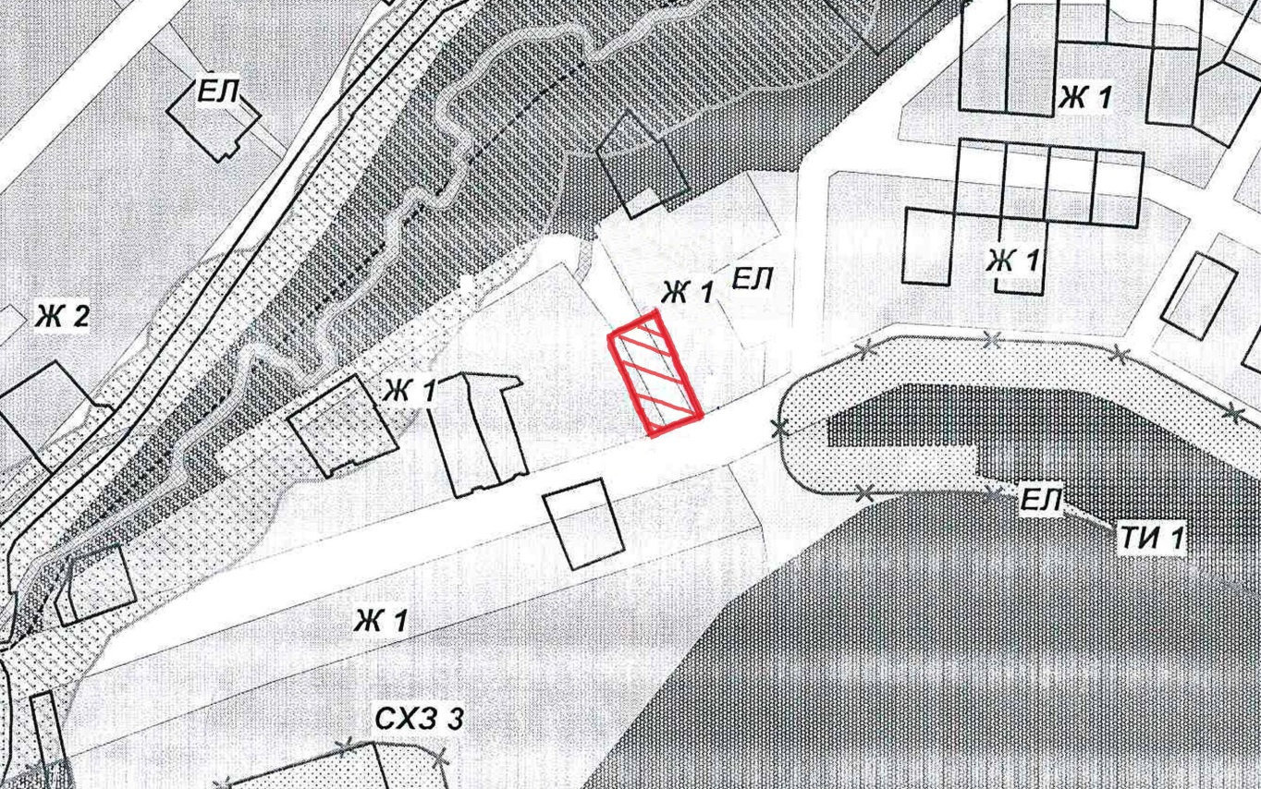

Приложение 3
к проекту муниципального нормативного
правового акта «О внесении изменений в
муниципальный нормативный правовой акт
«Правила землепользования и застройки
Елизовского городского поселения
Елизовского района Камчатского края»
от 12.09.2011 № 10-НПА»

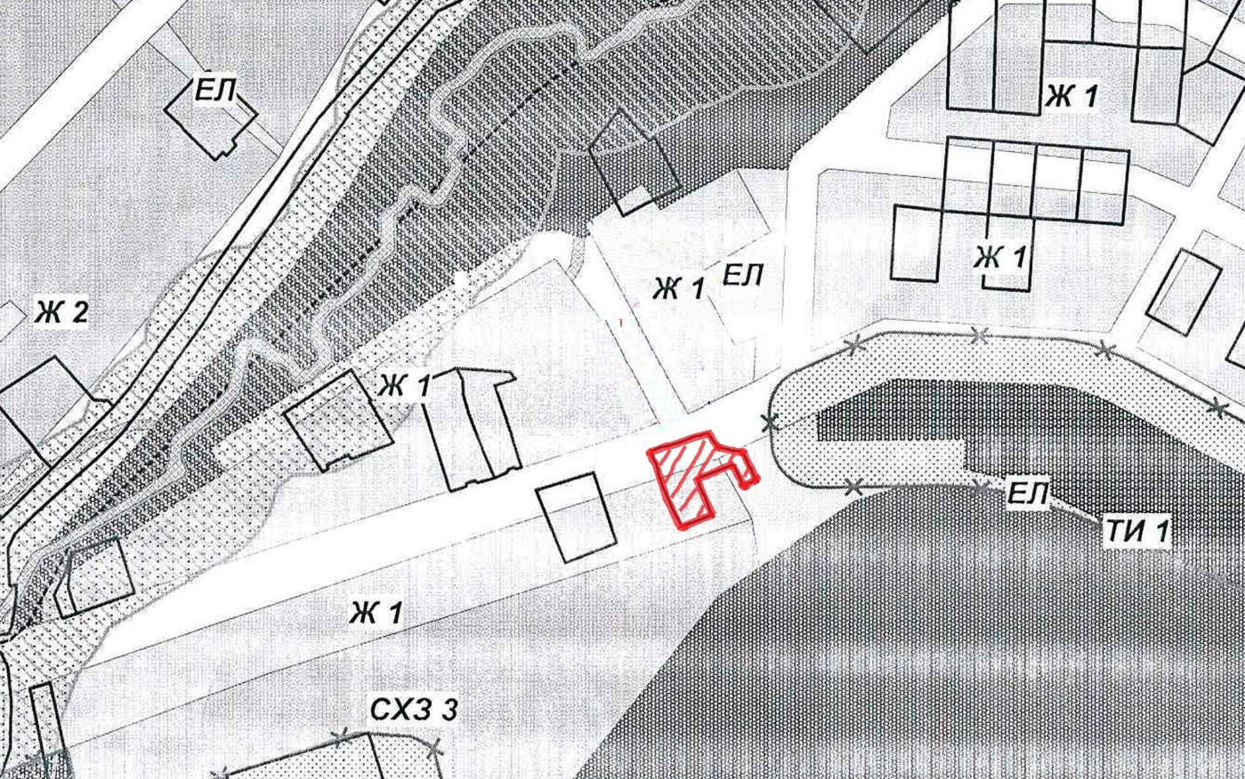

Приложение 4
к проекту муниципального нормативного
правового акта «О внесении изменений в
муниципальный нормативный правовой акт
«Правила землепользования и застройки
Елизовского городского поселения
Елизовского района Камчатского края»
от 12.09.2011 № 10-НПА»

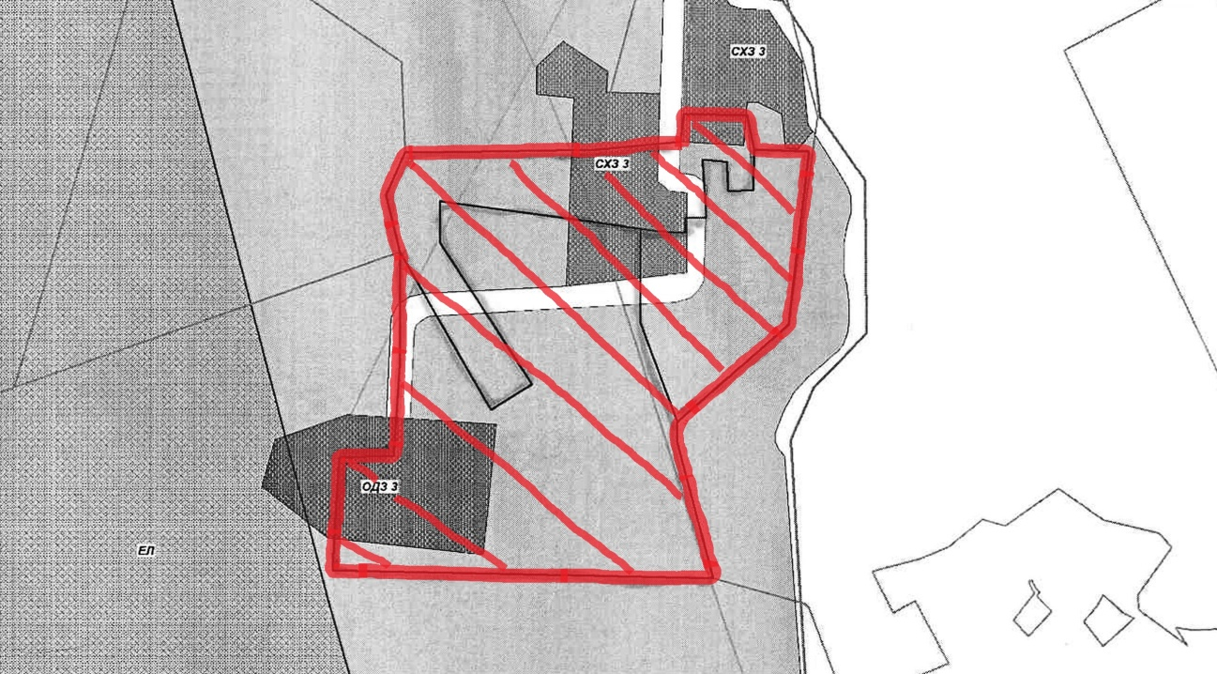

Приложение 5
к проекту муниципального нормативного
правового акта «О внесении изменений в
муниципальный нормативный правовой акт
«Правила землепользования и застройки
Елизовского городского поселения
Елизовского района Камчатского края»
от 12.09.2011 № 10-НПА»

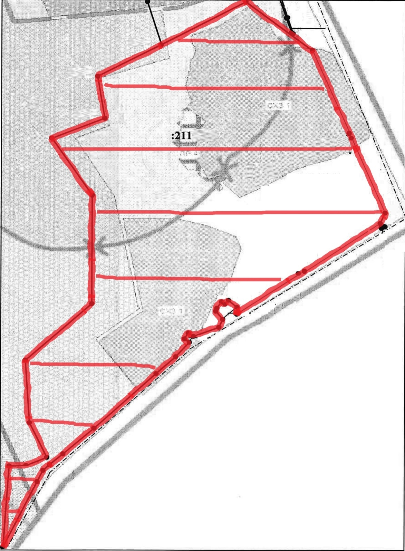

Приложение 6
к проекту муниципального нормативного
правового акта «О внесении изменений в
муниципальный нормативный правовой акт
«Правила землепользования и застройки
Елизовского городского поселения
Елизовского района Камчатского края»
от 12.09.2011 № 10-НПА»

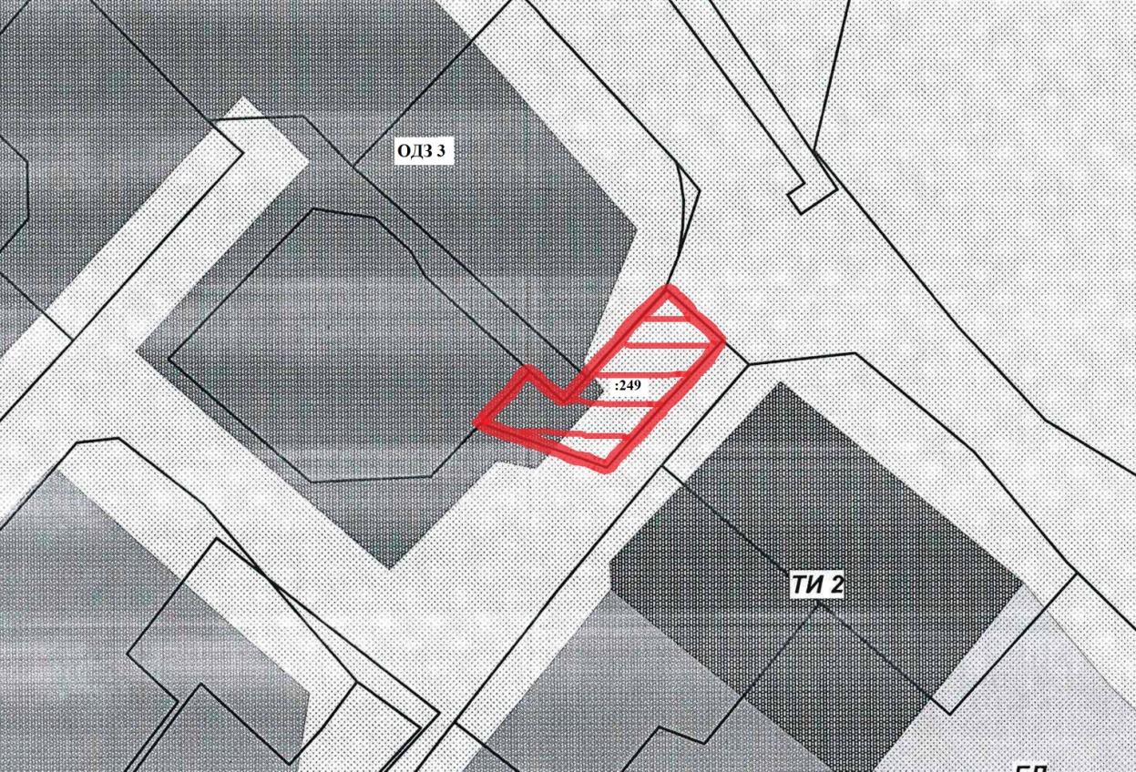

Приложение 7
к проекту муниципального нормативного
правового акта «О внесении изменений в
муниципальный нормативный правовой акт
«Правила землепользования и застройки
Елизовского городского поселения
Елизовского района Камчатского края»
от 12.09.2011 № 10-НПА»

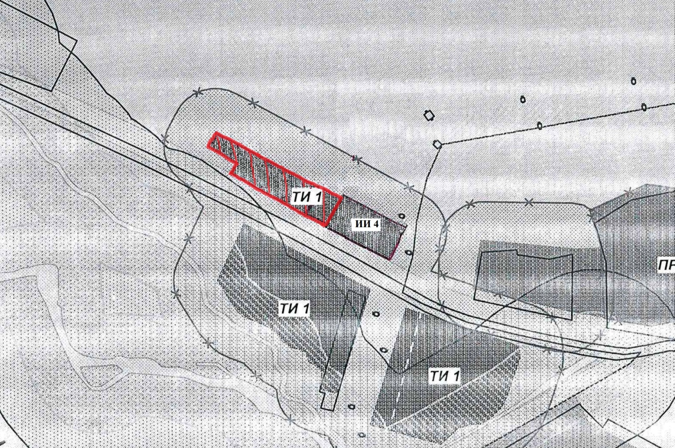

Приложение 8
к проекту муниципального нормативного
правового акта «О внесении изменений в
муниципальный нормативный правовой акт
«Правила землепользования и застройки
Елизовского городского поселения
Елизовского района Камчатского края»
от 12.09.2011 № 10-НПА»

